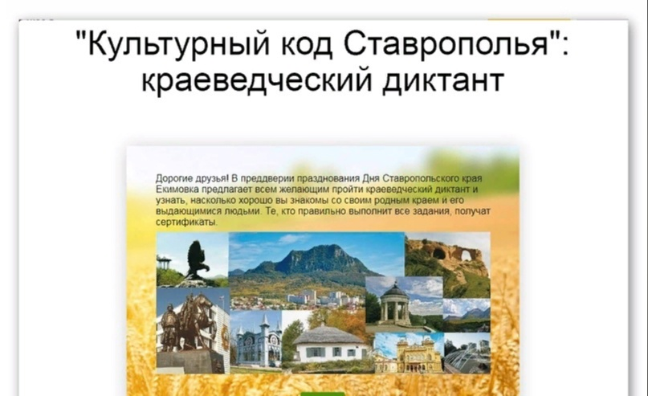
В преддверии празднования Дня Ставропольского края и Дня города Ставрополя Ставропольская краевая детская библиотека имени А. Екимцева проводит социально-культурную акцию «Краеведческий диктант». Написать диктант смогут юные жители Ставрополья в возрасте от 10 до 15 лет. Диктант включает 20 тестовых заданий, посвящённых географии, истории, культуре и литературе Ставропольского края.
Те из ребят, кто правильно выполнит все задания, будут признаны победителями и получат сертификаты. Диктант состоится с 11 по 18 сентября 2023 года в онлайн-формате.
Онлайн-версия диктанта доступна по ссылке
https://forms.yandex.ru/u/64edd0acd046880b95b56dad/
Приглашаем всех желающих проверить, насколько хорошо вы знаете свой родной край.
#Денькрая #культурнаяжизнь26 #ставропольекимовка #онлайндиктант

